Тест по теме
«Графический редактор PAINT»,
разработанный с учетом требований тестов ФГОС «нового поколения»

Цель: проверить усвоение учащимися Госстандарта по теме графический редактор Paint:
- Общие сведения о Paint
- Окно графического редактора Paint
- Назначение инструментов Paint
- Действия с рисунком
- Дополнительные возможности Paint
Учащиеся должны знать:
- путь открытия графического редактора Paint
- назначение инструментов
- интерфейс графического редактора Paint
- приемы работы в графическом редакторе
- форматы графических файлов
- дополнительные возможности Paint
Учащиеся должны уметь:
- определять инструмент, с помощью которого нарисован рисунок
- определять вид действия, произведенного над рисунком
Описание теста:
Тест рассчитан на 25 мин содержит 30 вопросов.
Каждый вопрос оценен в 1 балл, итого 30 баллов.
Вопрос 5 и 6 на сопоставление, остальные вопросы на одиночный выбор.

В тест входят вопросы разного уровня, задания распределены по видам деятельности: знание фактов(40% заданий), применение понятий (40% заданий), решение нестандартных задач, рассуждения (20% заданий). Соответствие доли заданий по видам деятельности определяется в соответствии с подходом, используемым в международном исследовании Timms.

Рекомендуется вопросы данного теста использовать в любой тестовой оболочке и установить обучающий либо контролирующий режим со случайным выборов вопросов и ответов.

Критерии оценивания

менее 50 % – «2»
51 - 75 % – «3»
76 - 98 % – «4»
99 -100 % – «5»
менее 30 вопросов – «2»
16 - 22 вопросов – «3»
23 - 29 вопросов – «4»
29 - 30 вопросов – «5»

Распределение вопросов по элементам темы
 | Элемент темы | Уровень
 |  | А  (воспроизведение) | В  (применение) | С  (интеграция)
1 | Общие сведения о Paint | 24,12 |  | 21,29,30
2 | Окно графического редактора Paint | 7,8,11 | 9,10
3 | Назначение инструментов Paint | 1,2,3,4,5,6 | 22,23,25
4 | Действия с рисунком | 15 | 13,14,16,17,18,19
5 | Дополнительные возможности Paint |  | 20 | 26,27,28
 | ИТОГО | 12 вопросов  40% от 30 вопросов | 12 вопросов  40% от 30 вопросов | 6 вопросов  20% от 30 вопросов
Ключи к тесту
1 | 2 | 3 | 4 | 5 | 6 | 7 | 8 | 9 | 10 | 11 | 12 | 13 | 14 | 15 | 16 | 17 | 18 | 19 | 20 | 21 | 22 | 23 | 24 | 25 | 26 | 27 | 28 | 29 | 30
D | D | A | C | A-3  B-4  C-2  D-1  E-5 | A-4  B-1  C-5  D-2  E-3 | C | Е | A | D | B | Е | D | Е | D | A | B | B | C | A | C | D | B | A | C | A | Е | D | C | Е

Тест по теме
«Графический редактор PAINT»

- Укажите инструмент для рисования прямой линии
А)
B)
C)
D)
E)
- Укажите инструмент для рисования скругленного прямоугольника
А)
B)
C)
D)
E)
- Укажите инструмент для рисования кривой линии
А)
B)
C)
D)
E)
- Укажите инструмент для рисования многоугольника
А)
B)
C)
D)
E)
- Установите соответствие
А) 1) карандаш
B) 2) выделение прямоугольной области
C) 3) выделение произвольной области
D) 4) определение цвета рисования
E) 5) заливка
- Установите соответствие
А) 1) текст
B) 2) распылитель
C) 3) масштаб
D) 4) кисть
E) 5) ластик
- Какой элемент окна Paint изображен на рисунке
А) рабочая область
B) лента вкладок
C) строка заголовка
D) строка состояния
E) палитра

- Какой элемен окна Paint изображен на рисунке
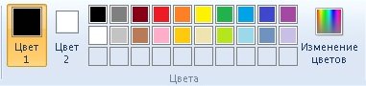
А) панель быстрого доступа
B) лента вкладок
C) строка заголовка
D) строка состояния
E) палитра
- Какой элемен окна Paint изображен на рисунке
А) панель быстрого доступа
B) лента вкладок
C) строка заголовка
D) строка состояния
E) палитра
- Какой элемен окна Paint изображен на рисунке
А) панель быстрого доступа
B) лента вкладок
C) строка заголовка
D) строка состояния
E) палитра
- Какой элемен окна Paint изображен на рисунке
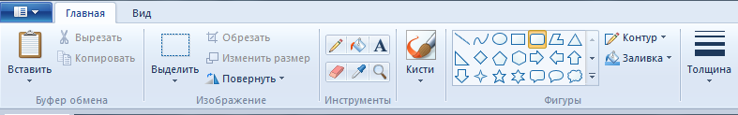
А) панель быстрого доступа
B) лента вкладок
C) строка заголовка
D) строка состояния
E) палитра
- Какой значок имеет графический редактор Paint
А)
B)
C)
D)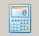
E)
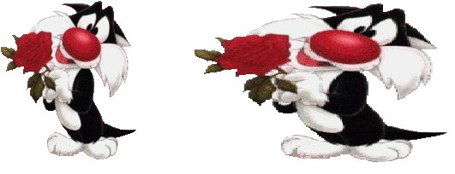
- Какие действия были произведены с рисунком после копирования
А) наклон
B) поворот
C) уменьшение размеров
D) растяжение
E) обрезка

- Какие действия были произведены с рисунком после копирования
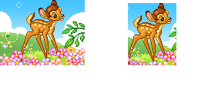
А) наклон
B) поворот
C) уменьшение размеров
D) увеличение размеров
E) обрезка

- Какие действия были произведены с рисунком
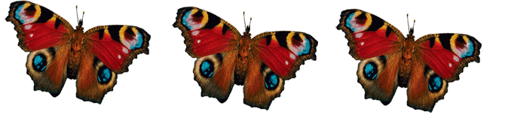
А) наклон
B) поворот
C) уменьшение размеров
D) копирование
E) обрезка

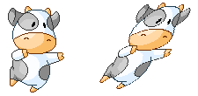
- Какие действия были произведены с рисунком после копирования
А) наклон
B) поворот
C) уменьшение размеров
D) увеличение размеров
E) обрезка

- Какие действия были произведены с рисунком после копирования
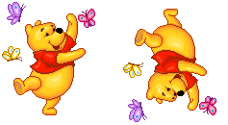
А) наклон
B) поворот
C) уменьшение размеров
D) увеличение размеров
E) обрезка

- Какиe действия были произведены с рисунком после копирования
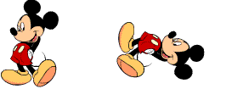
А) наклон
B) поворот
C) уменьшение размеров
D) увеличение размеров
E) обрезка

- Какиe действия были произведены с рисунком после копирования
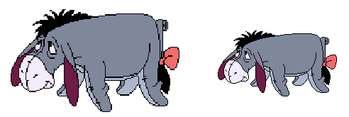
А) наклон
B) поворот
C) уменьшение размеров
D) растяжение
E) обрезка

- Какую клавишу необходимо использовать для рисования правильных фигур
А) Shift
B) Back Space
C) Delete
D) Caps Lock
E) Ctrl
- Укажите расширение, которое может иметь файл графического редактора Paint
А) doc
B) txt
C) bmp
D) exe
E) rtf
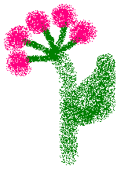
- Каким инструментом нарисован данный рисунок
А) линия
B) прямоугольник
C) овал
D) распылитель
E) скругленный прямоугольник

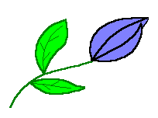
- Каким инструментом нарисован данный рисунок
А) линия
B) кривая
C) овал
D) распылитель
E) скругленный прямоугольник

- Укажите стандартный путь открытия графического редактора Paint
А) Пуск – Программы – Стандартные – Paint
B) Пуск – Программы – Служебные – Paint
C) Пуск – Настройка – Панель управления – Paint
D) Пуск – Документы – Мои документы – Paint
E) правильного ответа нет

- Сколько раз необходимо фиксировать кривую линию
А) 10 раз
B) 3 раза
C) 2 раза
D) 1 раз
E) ни одного раза
- С помощью какой клавиши нарисован данный рисунок
А) Shift
B) Back Space
C) Delete
D) Caps Lock
E) Ctrl

27. Каких возможностей не предоставляет графический редактор Paint
А) изменение толщины линий
B) изменение цвета фона
C) установка прозрачного выделения
D) вставка готовых рисунков
E) устранение эффекта красных глаз

28. Каких возможностей не предоставляет графический редактор Paint
А) отмена предыдущего действия
B) заливка замкнутой области
C) изменение размеров рисунка
D) автоматическое улучшение контрастности на рисунке
E) изменение палитры

29. Как переводится слово Paint с английского языка
А) графическая программа
B) детская раскраска
C) рисование, краски
D) вышивание, нитки
E) нет правильного ответа

30. Какие форматы графических файлов не поддерживает Paint
А) jpeg
B) gif
C) tiff
D) png
E) нет правильного ответа

